Դ Ա Ս Ի Պ Լ Ա Ն
Դաս` ՏՀՏ-ի կիրառմամբ

Ուսուցիչ՝ Գայանե Սիմոնյան Ամսաթիվը՝ 08.04.2022 թ. Առարկան՝ հանրահաշիվ Դասարանը՝ 10-րդ
Դասի թեման՝ Տանգենս և կոտանգենս ֆունկցիաների հատկություններն ու
գրաֆիկները
Դասի բնույթը՝ նոր նյութի հաղորդման դաս
Դասի նպատակը՝
ընդհանրացնել և ամբողջացնել անկյան և թվի տանգենսի ու կոտանգենսի մասին ձեռք բերած գիտելիքները,
համակարգել տանգենս և կոտանգենս ֆունկցիաների մասին գիտելիքները,
ձևավորել ֆունկցիաների ուսումնասիրության ընթացքում նրանց գրաֆիկների ներգրավման կարողություններ,
զարգացնել առաջադրանքերը կատարելիս ձեռք բերած գիտելիքները կիրառելու հմտություններ:
Ակնկալվող վերջնարդյունքները՝
- Իմանա և կիրառի y = tg x և y = ctg x ֆունկցիաների հիմնական հատկությունները (որոշման և արժեքների տիրույթներ, սահմանափակություն, զրոներ, զույգություն, պարբերականություն, մոնոտոնություն, նշանապահպանում, էքստրեմումներ, մեծագույն և փոքրագույն արժեքներ):
- Նկարագրի, թե ինչ է տանգենսների ուղիղը և կոտանգենսների ուղիղը:
- Կառուցի (նաև դինամիկ մաթեմատիկայի ծրագրերով) այդ եռանկյունաչափական ֆունկցիաների գրաֆիկները և դրանց միջոցով մեկնաբանի ու թվարկի տրված ֆունկցիաների հատկությունները:
Դասի ընթացքում կիրառված մեթոդները, մոտեցումներն ու ուսումնական գործունեության տեսակները կնպաստեն հետևյալ առանցքային կաևողունակությունների ձևավորմանը՝

- Մաթեմատիկական և գիտատեխնիկական կարողունակություն,
- Լեզվական գրագիտություն և կարողունակություն

Դասի կահավորումը՝
- համակարգիչ, պրոյեկտոր և մեծ էկրան, առաջադրանքների թերթիկներ
Դասի ընթացքը.
- Բանավոր հարցում
- Նոր նյութի հաղորդում
- Առաջադրանքների կատարում
- Դասի ամփոփում և գնահատում
- Տնային աշխատանքի հանձնարարում

Դ Ա Ս Ի Ը Ն Թ Ա Ց Ք Ի Ն Կ Ա Ր Ա Գ Ր ՈՒ Թ Յ ՈՒ Ն Ը
1. ԲԱՆԱՎՈՐ ՀԱՐՑՈՒՄ
Էկրանին հերթով բացվում են հարցեր, որոնց պատասխանները հնարավորություն են տալիս կրկնել և ընդհանրացնել արդեն ունեցած այն գիտելիքները, որոնք անհրաժեշտ են նոր նյութը յուրացնելու համար: Հարցերը հետևյալն են՝
- Որո՞նք են տանգենս և կոտանգենս ֆունկցիաների հիմնական պարբերու-թյունները:
- Տանգենս և կոտանգենս ֆունկցիաները կե՞նտ են, թե՞ զույգ:
- Գրաֆիկում ինչպե՞ս է դրսևորվում ֆունկցիայի կենտ լինելը:
- Ո՞ր ֆունկցիաներն են կոչվում մոնոտոն ֆունկցիաներ:
- Ո՞ր կետերն են կոչվում ֆունկցիայի զրոներ:
- Ելնելով y=f(x) ֆունկցիայի գրաֆիկից, ինչպե՞ս կառուցել y=-f(x+a) ֆունկցիայի գրաֆիկը:

2. ՆՈՐ ՆՅՈՒԹԻ ՀԱՂՈՐԴՈՒՄ
Նոր նյութի հաղորդումն ուղեկցվում է երկու սահիկաշարերի ցուցադրմամբ:
«Տանգենս ֆունկցիայի հատկություններն ու գրաֆիկը» սահիկաշարի 4-9-րդ սահիկներում լուսաբանվում է y = tg x ֆունկցիայի հիմնական հատկությունների վերաբերյալ նյութը՝ համապատասխան անիմացիոն պատկերների ցուցադրմամբ: 11-13-րդ սահիկներում ցուցադրվում են ֆունկցիայի գրաֆիկի կառուցման քայլերը: 14-21-րդ սահիկներում գրաֆիկի միջոցով թվարկվում և մեկնաբանվում են տանգենս ֆունկցիայի հատկությունները:
«Կոտանգենս ֆունկցիայի հատկություններն ու գրաֆիկը» սահիկաշարի 5-7-րդ սահիկներում ցուցադրվում է y = ctg x ֆունկցիայի գրաֆիկի կառուցումը տանգենսի գրաֆիկի ձևափոխությունների միջոցով, իսկ 8-15-րդ սահիկներում արդեն կառուցված գրաֆիկի միջոցով թվարկվում են կոտանգենս ֆունկցիայի հիմնական հատկությունները:

3. ԱՌԱՋԱԴՐԱՆՔՆԵՐԻ ԿԱՏԱՐՈՒՄ

Առառջադրանքներն ու դրանց լուծումները ներկայացված են «Տանգենս և կոտանգենս ֆունկցիաների վերաբերյալ առաջադրանքներ» սահիկաշրով:
Էկրանին հերթով ցուցադրվում են առաջադրանքները: Յուրաքանչյուր առաջադրանքի կատարման համար աշակերտներին ժամանակ է տրվում: Առաջադրանքները հետևյալն են.

Առաջադրանք 1. (3-5-րդ սահիկներ)

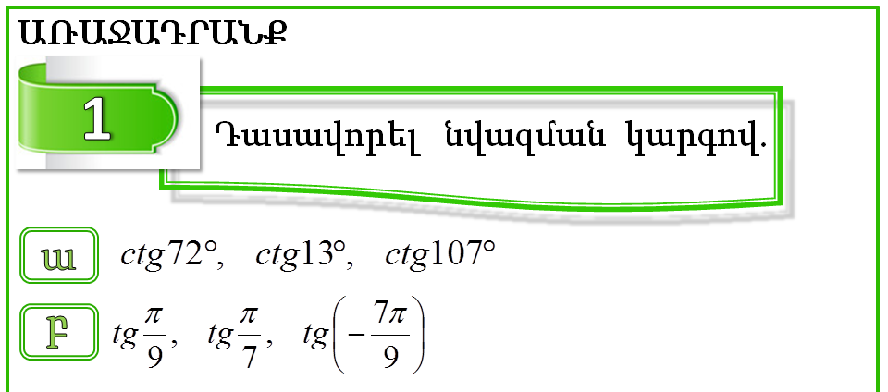

Նույն սահիկներում ցուցադրվում է առաջադրանքի լուծումը:
Առաջադրանք 2. (6-րդ սլայդ)

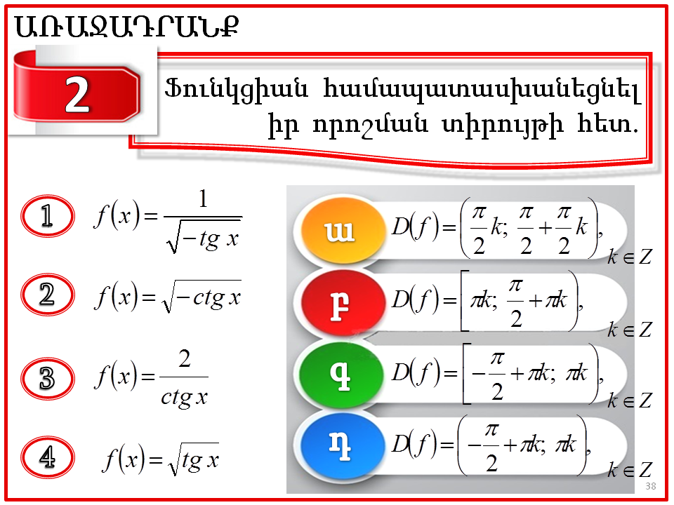

7-րդ և 8-րդ սահիկներում ցուցադրվում են լուծումները, իսկ 9-րդ սահիկում սլաքներով ցուցադրվում է համապատասխանեցումը:

Առաջադրանք 3. (10-13-րդ սլայդներ)

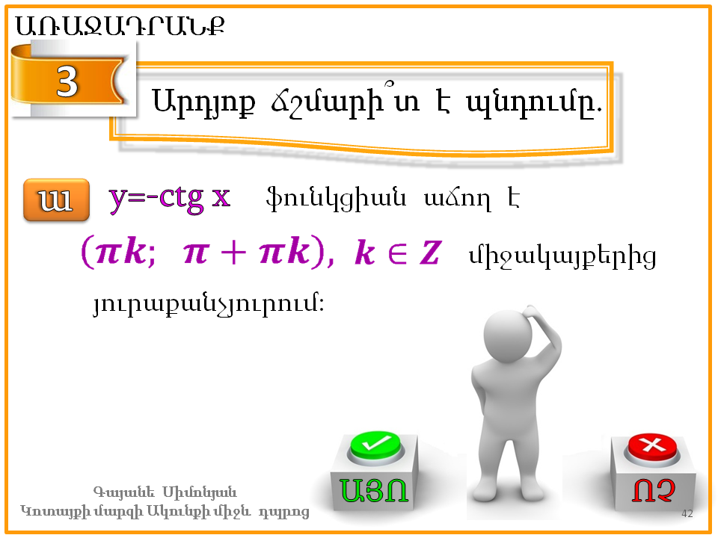
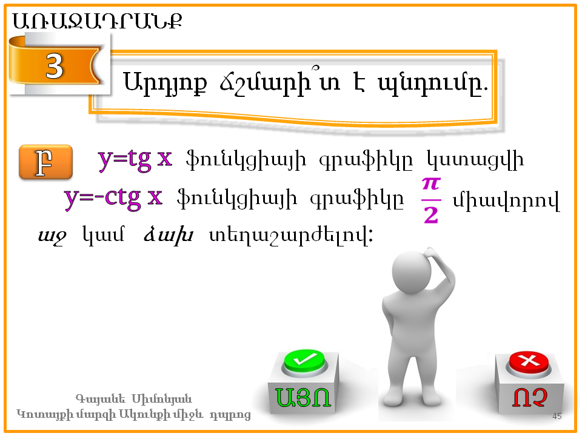

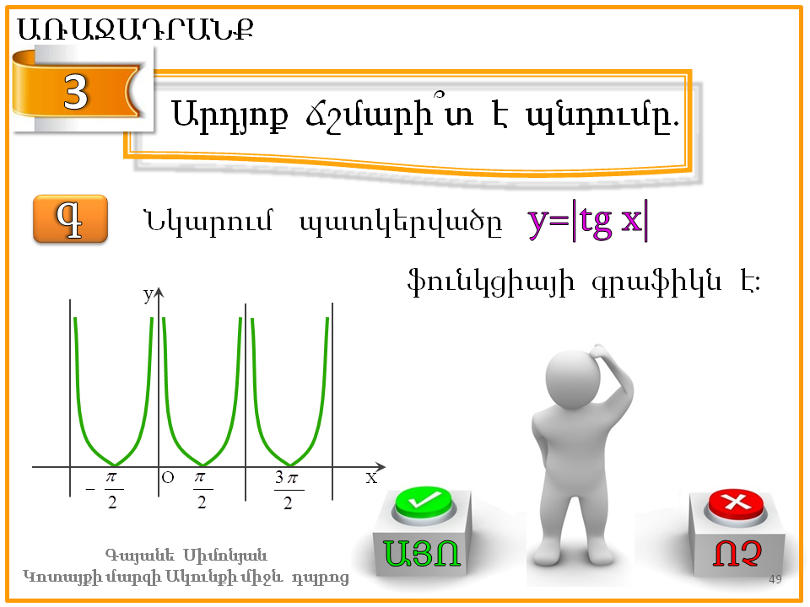

Այս առաջադրանքը ընտրովի պատասխանով առաջադրանք է, և սահիկները պարունակում են հիպերհղումներ «ԱՅՈ» և «ՈՉ» օբյեկտների վրա: Ընտրված պատասխանի վրա մկնիկի ձախ կոճակը սեղմելով՝ բացվում է սլայդ, որը ցույց է տալիս այդ պատասխանը ճիշտ է, թե սխալ: Ճիշտ պատասխանի ընտրության դեպքում ցուցադրվում է լուծումը, իսկ սխալ պատասխանի դեպքում սլաքի միջոցով վերադառնում ենք առաջադրանքի սլայդ:

4․ ԴԱՍԻ ԱՄՓՈՓՈՒՄ ԵՎ ԳՆԱՀԱՏՈՒՄ
Կատարել անդրադարձ և ամփոփել դասը:
Ամբողջ դասի ընթացքում իրականացնել ձևավորող գնահատում՝ ինքնագնահատում և փոխադարձ գնահատում։ Հաշվի առնելով սեփական դիտարկումներն ու աշակերտների կարծիքը՝ մատյանում գնահատել 4-5 աշակերտի՝ հիմնավորելով յուրաքանչյուր գնահատականը:

5. ՏՆԱՅԻՆ ԱՇԽԱՏԱՆՔԻ ՀԱՆՁՆԱՐԱՐՈՒՄ
(52-րդ սլայդ)
Սովորել «Տանգենս և կոտանգենս ֆունկցիաների հատկություններն ու գրաֆիկները» դասը,
կատարել № 295 ա, գ, 296 ա, գ, 297 ա, զ առաջադրանքները:

Օգտագործված գրականություն
- Գևորգյան Գ. Գ., Սահակյան Ա. Ա., Հանրահաշիվ և մաթեմատիկական անալիզի տարրեր 10, ընդհանուր և հումանիտար հոսքերի համար, «Էդիթ Պրինտ» հրատարակչություն, Երևան 2017, https://online.fliphtml5.com/fumf/xcad/#p=1
- Այվազյան Է. Ի., Հանրահաշիվ և մաթեմատիկական անալիզի տարրեր 10-12: Ուսուցչի ձեռնարկ, հանրակրթական դպրոցի ընդհանուր և հումանիտար հոսքերի համար, «Էդիտ Պրինտ» հրատարակչություն, Երևան 2009:
- Մաթեմատիկա: Հանրակրթական հիմնական դպրոցի առարկայական չափորոշիչ և ծրագիր, «Անտարես» հրատարակչություն, Երևան, 2006:
- «Մաթեմատիկա» առարկայի փորձնական չափորոշիչ և ծրագրեր https://escs.am/files/files/2021-05-06/ab40875bd25c74d53afd8dbd1801244d.pdf
- Սիմոնյան Գայանե, Տանգենս և կոտանգենս ֆունկցիաների հատկություններն ու գրաֆիկները՝ https://lib.armedu.am/article/10079

